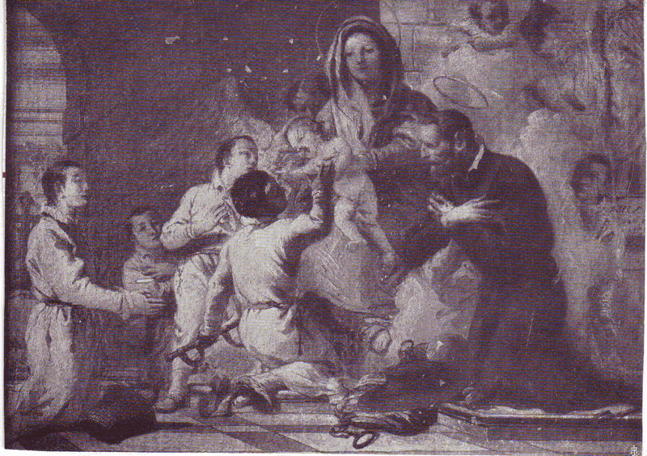

Giandomenico Tiepolo, Padova, Duomo, sacrestia dei Canonici, dal 2008 Museo Diocesano